Міністерство освіти та науки України

Запорізький національний технічний університет

кафедра програмних засобів

з/к № //ХХХХХХХХХХХ//

**Пояснювальна записка**

з дисципліни «Об’єктно-орієнтоване програмування»

до курсової роботи на тему

//«Створення візуального інтерфейсу»//

Виконав

ст. гр. КНТ-415 Д. А. Рязанов

ст. гр. КНТ-415 О. В. Сергеев

ст. гр. КНТ-415 О. А. Бірюков

Прийняв

професор Г.В. Табунщик

доцент Т.І. Каплієнко

ст.. викл. Н.О. Миронова

Запоріжжя

2016

# ЗМІСТ

////////////////////////////////////////

# Перелік умовних позначень, символів, одиниць, скорочень і термінів

МП – мова програмування;

ПП – програмний продукт;

ПЗ – програмне забезпечення;

Qt – кроссплатформена бібліотека розробки GUI на C++;

MinGW – Minimalist GNU for Windows;

STL (Standard Template Library) – бібліотека для C++, що містить набір узгоджених узагальнених алгоритмів, контейнерів, засобів доступу до їхнього вмісту і різних допоміжних функцій;

JSON (JavaScript Object Notation) – текстовий формат обміну даними, заснований на JavaScript.

SQLite (Structured Query Language Lite) компактная [встраиваемая](https://ru.wikipedia.org/wiki/%D0%92%D1%81%D1%82%D1%80%D0%B0%D0%B8%D0%B2%D0%B0%D0%B5%D0%BC%D0%B0%D1%8F_%D0%A1%D0%A3%D0%91%D0%94" \o "Встраиваемая СУБД) [реляционная база данных](https://ru.wikipedia.org/wiki/%D0%A0%D0%B5%D0%BB%D1%8F%D1%86%D0%B8%D0%BE%D0%BD%D0%BD%D0%B0%D1%8F_%D0%B1%D0%B0%D0%B7%D0%B0_%D0%B4%D0%B0%D0%BD%D0%BD%D1%8B%D1%85" \o "Реляционная база данных)

# Вступ

Програма типу Ticketland – веб-сервіс, що являє собою онлайн касу для придбання квитків. Призначена для зручного придбання квитків з любого місця де є інтернет.

Метою роботи є здобуття навичок створення програми за допомогою засобів ООП.

Задачею є розробка програми для продажу квитків в театр. Під час розробки необхідно реалізувати ергономічний інтерфейс, ефективні алгоритми, для роботи з програмою та реалізувати роботу з даними в форматах SQLite і JSON.

В процесі реалізації даної задачі використати основні властивості об’єктно-орієнтованого програмування. В якості інструментів для розробки було обрано мову програмування C++ в середовищі Qt. В процесі розробки необхідно виконати наступні завдання:

- провести аналіз предметної області;

- розробити відповідні структури даних;

- створити візуальний інтерфейс;

- розробити програму;

- провести тестування;

- оформити пояснювальну записку.

# 1 Опис предметної області

## 1.1 Огляд існуючих методів вирішення завдання

У нашому сучасному світі існує багато театрів, покупка квитків в яких займає багато часу через отсутсвия відповідного прогрмманого забезпечення. Вибір даної предметної області обумовлений тим що для більшості театрів швидкість реалізації бронювання та продажу квитків є першорядним критерієм як обслуговування

У цю предметну область входять: театр, постановка, місце, оператор

## 1.2 Огляд існуючих програмних засобів, що вирішують аналогічні завдання

Ticketland (ticketland.ru), розробник - ТОВ «МДТЗК». Переваги: робить персоналізовані рекомендації користувачам, орієнтуючись на їхні інтереси, надаються спеціальні бонуси і подарунки. Недоліки: не дуже зручний інтерфейс, відсутність сортування по типу місць. Вікно виконання цієї програми представлене на рисунку 1.1.

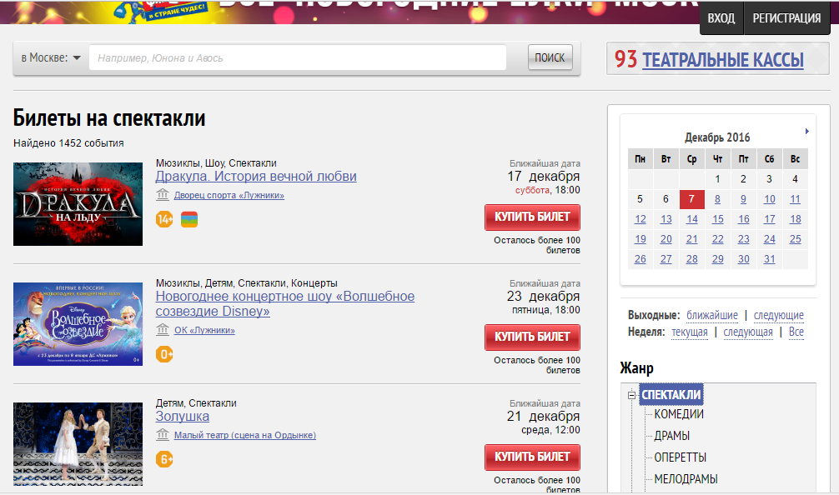

Рисунок 1.1 – Вікно виконання програми Ticketland

UCS-Премьера, розробники – UCS Original Software. Переваги: зручний інтерфейс, мультіплатформеність. Недоліки: відсутність багатомовності, скудні тона. Вікно виконання цієї програми представлене на рисунку 1.2.

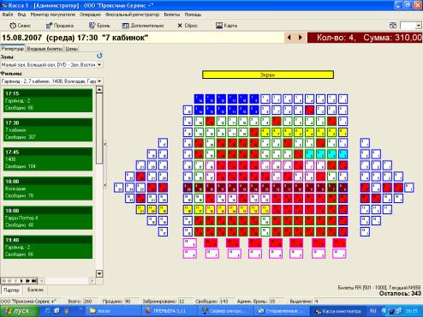

Рисунок 1.2 – Вікно виконання програми UCS-Премьера

Multiplex (multiplex.ua) розробники - INVOCO. Переваги: Переваги: кроссплатформенность, зручна навігація по сайту. Недоліки: . Вікно виконання цієї програми представлене на рисунку 1.3.

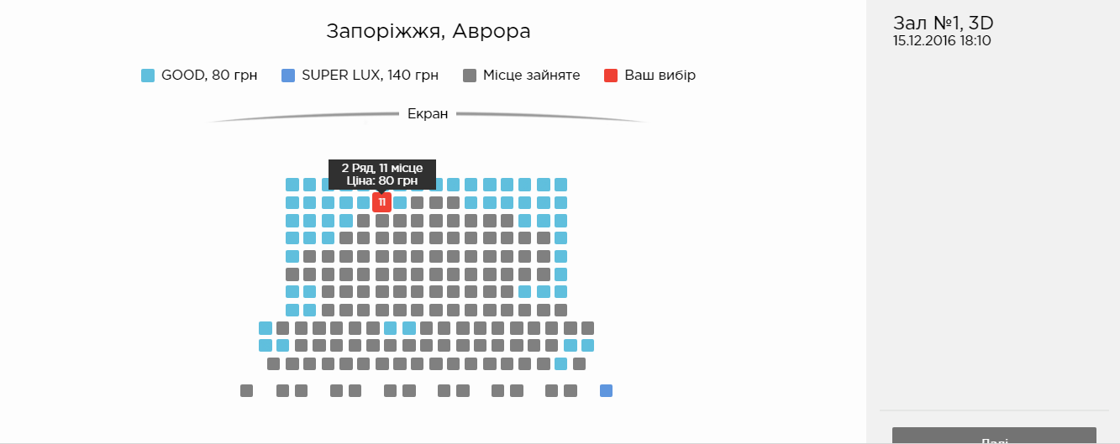

Рисунок 1.3 – Вікно виконання програми Multiplex

Kassir (kassir.ru), розробники - ТОВ «Кассир». Переваги: сортування за датою. Недоліки: незручний інтерфейс відображення місць. Вікно виконання цієї програми представлене на рисунку 1.4.

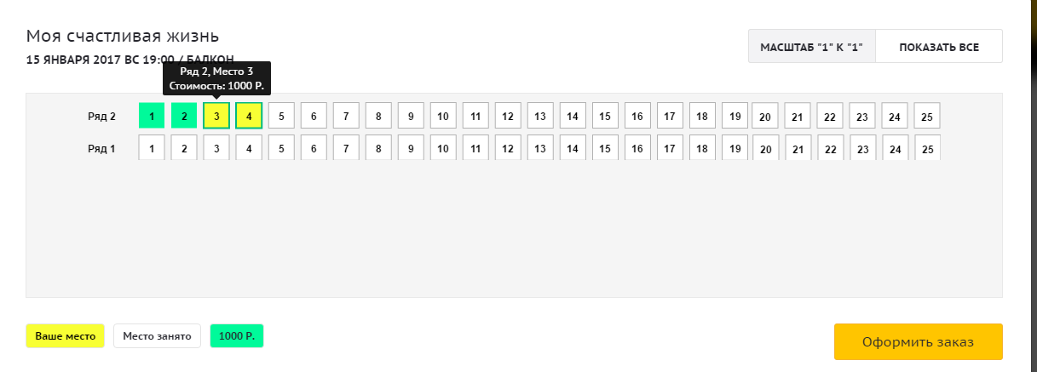

Рисунок 1.4 – Вікно виконання програми Kassir

Bileter (bileter.ru), розробники – ТОВ «Билетёр». Переваги: наявність пошуку театру по мапі. Недоліки: не ергономічний інтерфейс . Вікно виконання цієї програми представлене на рисунку 1.5.

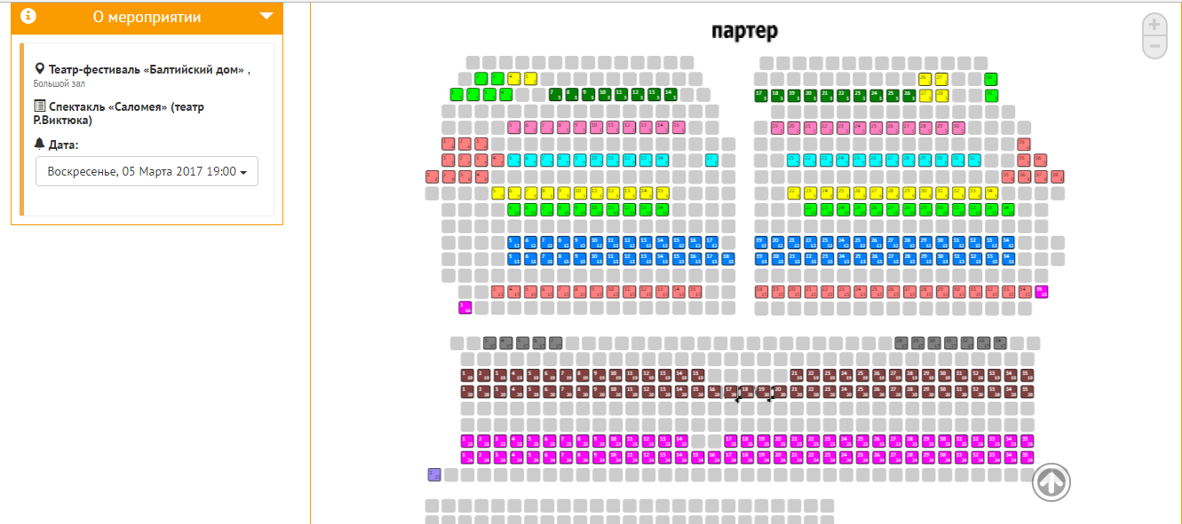

Рисунок 1.5 – Вікно виконання програми Bileter

## 1.3 Постановка завдання роботи

Створити програмних продукт основною задачею якого є купівля і бронювання квитків на вистави в театр. Він дозволяє оператору заощадити час на обслуговування покупця.

Система повинна забезпечувати:

1. бронювання та купівля квитківж

2. зручний доступ до даних кожного спектаклю;

3. інструмент добавлення нової вистави;

4. редагування та видалення вистави;

5. сортування записів за датою;

6. надання актуальної статистики;

7. налаштування розмірів залу.

# 2 Аналіз програмних засобів

## 2.1 Огляд особливостей мови програмування

Для написання програми було обрано мову програмування С++. Мова С++ - це мова програмування загального призначення, мета якого – зробити роботу програміста більш зручною. Вона надає програмісту інструмент для опису, що підлягають виконанню дій і набір концепцій, якими оперую програміст, обдумуючи, що можна зробити.

С++ підтримує такі парадигми програмування, як процедурне програмування, об'єктно-орієнтоване програмування, узагальнене програмування, забезпечує модульність, роздільну компіляцію, обробку винятків, абстракцію даних, оголошення типів (класів) об'єктів, віртуальні функції. Стандартна бібліотека включає, в тому числі, загальновживані контейнери і алгоритми.

C ++ поєднує властивості як високорівневих, так і низькорівневих мов. Найбільшу увагу приділено підтримці об'єктно-орієнтованого і узагальненого програмування.

Для розробки програми було обрано середовище Qt. Qt - кросплатформовий інструментарій розробки ПЗ мовою програмування C++. Дозволяє запускати написане за його допомогою ПЗ на більшості сучасних операційних систем шляхом простої компіляції тексту програми для кожної ОС без зміни початкового коду. Включає всі основні класи, які можуть бути потрібні при розробці прикладного програмного забезпечення, починаючи з елементів графічного інтерфейсу і закінчуючи класами для роботи з мережею, базами даних, OpenGL, SVG і XML. Бібліотека дозволяє керувати потоками, працювати з мережею, і забезпечує кросплатформовий доступ до файлів.

## 2.2 Огляд особливостей обраного компілятора

У ході розробки використовувався компілятор MinGW версії 4.1.9, що є безкоштовним компілятором та представляє собою прямий програмний порт GNU Compiler Collection (GCC) під ОС Windows. Даний компілятор дозволяє розробляти рідні (native) додатки Windows. Увесь процес компіляції такий: препроцессінг, трансляція, лінкування. В результаті отримуємо готовий бінарний файл. Більшість мов, які підтримує GCC, також підтримуються і у MinGW. Це C, C++, Objective-C, Fortran, Ada.

MinGW за замовчуванням виконує компонування з бібліотекою компонентів MSVCRT, яка є бібліотекою мови C, створеної у 1998 році. Проект підтримує і поширює кілька різних ключових компонентів і додаткових пакетів, включаючи різні порти GNU toolchain, такі як GCC і Binutils, переведені в еквіваленті пакети. Ці утиліти можуть бути використані з командного рядка вікна або інтегровані в IDE. В доповнення, компонент MinGW, відомий як MSYS (Minimal SYStem) надає win32-порти легкої Unix-подібної shell оболонки, що включає rxvt і набір інструментів POSIX, достатній для запуску скриптів Autoconf. Реалізації заголовних файлів Win32 і бібліотек імпорту Win32 для зв'язування під час виконання програми від початку до її завершення мають пермісивну ліцензію, а порти GNU доступні під GNU General Public License. Бінарні збірки повного пакету MSYS та окремих MinGW GNU утиліт доступні для завантаження на сайті MinGW.

MinGW використовує виклики Win32 API. Внаслідок цього, він не може скомпілювати деякі програми Unix, що вимагають підтримку POSIX API. Зокрема, це відноситься до додатків, які вимагають такої функціональності POSIX, як fork(), mmap() або ioctl() і допускають запуск в середовищі POSIX.

У зв'язку з тим, що в рамках початкового проекту MinGW не обіцяв, що в його кодову базу будуть вноситися оновлення пов'язані з додаванням деяких нових ключових елементів Win32 API, а також найбільш необхідної підтримки 64-бітної архітектури, був створений проект MinGW-w64 (включений до останніх версій проекту MinGW). Він є новою чистою реалізацією порту GNU Compiler Collection (GCC) під Microsoft Windows здійсненої спочатку компанією OneVision та переданої у 2008 році в громадське користування (Public Domain).

MinGW-w64 забезпечує більш повну реалізацію Win32 API та включає:

* кращу підтримку стандарту C99;
* кращу підтримку Pthreads (включаючи можливість залучити функціонал стандарту C++11 бібліотеки libstdc++ компілятора GCC);
* GCC multilib;
* точки входу в програму з підтримкою Unicode (wmain / wWinMain);
* DDK (з проекту ReactOS);
* DirectX (з проекту WINE);
* підтримка великих файлів;
* підтримка 64-розрядних ОС Windows.

## 2.3 Огляд шаблонного класу бібліотеки STL, що використовується в роботі

В програмі використано шаблони класів QVector та Vector. Клас QVector - це шаблоний клас в середовищі Qt, що представляє динамічний масив.

QVector є одним із загальних контейнерних класів Qt. Він зберігає свої елементи в суміжних комірках пам’яті та забезпечує швидкий доступ за індексом. QVector рекомендовано до використання, коли елементи є більшими, за розміром, ніж вказівник, для того щоб уникнути накладних витрат на індивідуальне виділення для них місця в "купі", під час вставки нового елемента.

QVector надає основні функції для додавання, переміщення та видалення елементів: insert(), replace(), remove(), prepend(), append(). Звернення за індексом відбувається за допомогою функцій at(), value() та перевантеженого оператора [].

В програмі, що розробляється, необхідний швидкий доступ до елементу контейнера за індексом. В контейнер поміщується обьект створенного классу, який суттєво більший за розміром, ніж вказівник. Саме через це, в якості контейнера було обрано шаблоний клас QVector.

Клас vector розташований в заголовку <vector>. Як і всі стандартні компоненти, він розташований в просторі імен std. Даний інтерфейс емулює роботу стандартного масиву C (наприклад, швидкий довільний доступ до елементів), а також деякі додаткові можливості, начебто автоматичного зміни розміру вектора при вставці або видаленні елементів.

Всі елементи вектора повинні належати одному типу. Наприклад, не можна спільно зберігати дані типів char і int в одному екземплярі вектора. Клас vector має стандартний набір методів для доступу до елементів, додавання і видалення елементів, а також отримання кількості збережених елементів.

## 2.4 Класи візуального інтерфейсу

Особливість Qt — використання Meta Object Compiller (MOC) — попередньої системи обробки початкового коду. MOC дозволяє в багато разів збільшити потужність бібліотек, вводячи такі поняття, як слоти (slots) і сигнали (signals). Qt комплектується графічним середовищем розробки графічного інтерфейсу QTDesigner, що дозволяює створювати діалоги і форми. Ідеологія створення форм у Qt базується на використанні менеджерів розташування, котрі надають «гумовий» дизайн, при якому розмір і розташування елементів форм визначаються автоматично, що значно прискорює розробку графічного інтерфейсу. В поставці Qt є «Qt Linguist» — могутня графічна утиліта, що дозволяє спростити локалізацію й переклад програми багатьма мовами, та «Qt Assistant» — довідкова система Qt, що спрощує роботу з документацією для бібліотек і дозволяє створювати крос-платформову довідку для ПЗ, розробленого на основі Qt.

Графічна бібліотека Qt розділена на декілька модулів:

QtDesigner — класи створення розширень QtDesigner'а для своїх власних віджетів;

QtGui — компоненти графічного інтерфейсу;

QtWidgets — містить класи для класичних застосувань на основі віджетів, модуль виділений з QtGui в Qt 5.

Ці модулі були використанні для створення інтерфейсу програми.

Інтерфейс розроблено за макетом «Центральна сцена». Тобто візуально в центрі робочого вікна програми будуть розміщені основні функціональні елементи інтерфейсу користувача.

Інтерфейс побудовано на основі Головного вікна програми з використанням додаткових діалогових вікон за необхідності. На Головному вікні розміщені: Панель меню, Рядок стану, Панель інструментів, різні варіанти списків, поля вводу, кнопки, таблиці. Всі елементі доповнені відповідними підписами. Є підтримка комбінацій гарячих клавіш та табуляції.

Додаткові діалогові вікна можуть бути функціональними або вікнами-повідомленнями з відповідними їм графічними елементами.

## 2.6 Висновки з розділу 2

Мовою програмування було обрано C++ з Qt Framework за зручність створення GUI, потужність та гнучкість мови, широкий спектр можливостей.

В якості компілятора було обрано MinGW 4.8.1, який є доступним, зручним, налаштованим під ОС Windows.

Інтерфейс було розроблено засобами Qt Designer за макетом «Центральна сцена».

**3 Основні рішення з реалізації компонентів системи**

**3.1 Основні рішення щодо уявлення даних системи**

**3.2 Основні розроблені алгоритми**

**3.3 Основні рішення щодо модульного уявлення системи**

**3.4 Особливості реалізації системи**

**3.5 Результати тестування системи**

**3.6 Висновки з розділу 3**

**5 Інструкція користувача**

**Висновки**

**Список використаної літератури**

1. Методичні вказівки до виконання курсової роботи з дисципліни “Об’єктно-орієнтоване програмування” для студентів напряму підготовки 6.050103 «Програмна інженерія» всіх форм навчання. Частина 1. Організаційна частина / Г.В. Табунщик, Г.В. Неласа, Н.О. Миронова – Запоріжжя: ЗНТУ, 2010. – 22 с.

2. Лафоре Р. Объектно-ориентированное программирование в C++ / Роберт Лафоре. – СПБ: Питер, 2004. – 924 с.

3. Шлее М. Qt 5.3. Профессиональное программирование на C++ / Макс Шлее. – СПБ: БХВ-Петербург, 2015. – 928 с.:ил.

4. Qt Documentation [Електронний ресурс] – Режим доступу до ресурсу: <http://doc.qt.io/>.